Σχολικό Έτος:2021-2022
Διήμερη εκπαιδευτική εκδρομή στην Ευρυτανία 06-07/5/2022
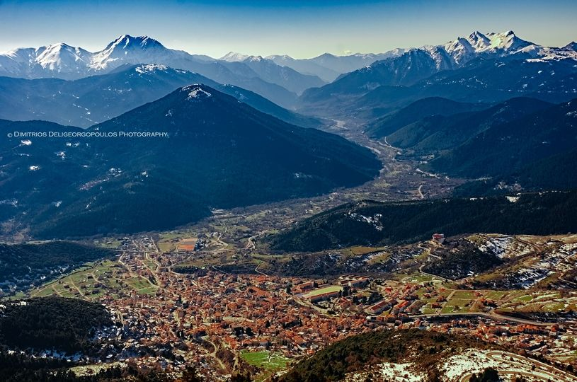
Π ρ ό γ ρ α μ μ α Ε κ δ ρ ο μ ή ς
1^{η} ημέρα Παρασκευή 06/05/22
Συγκέντρωση στην Παναγίτσα επί της Βουλιαγμένης (πιο πάνω από το Σχολείο) στις 6.30 π.μ. για παρουσίες μαθητών/τριών και έλεγχο rapid test , έλεγχο πούλμαν από την Τροχαία και τακτοποίηση των αποσκευών. Ώρα αναχώρησης 07.00 π.μ. Πρώτη στάση στα Καμένα Βούρλα. Συνεχίζοντας τη διαδρομή μας στην κοιλάδα του Σπερχειού θα ανεβούμε τις στροφές του ορεινού όγκου του Τυμφρηστού μέσα σε ελατοδάσος τοπίο μοναδικής ομορφιάς. Βγαίνοντας από το τούνελ θα αντικρίσουμε το Βελούχι στα πόδια του οποίου βρίσκεται το Καρπενήσι και το οροπέδιο της Ποταμιάς. Θα παρακάμψουμε το Καρπενήσι και θα επισκεφτούμε τις Κορυσχάδες όμορφο παραδοσιακό χωριό , με καλοδιατηρημένα πέτρινα σπίτια , που συνυπάρχουν ο ναός του Αγίου Αθανασίου και το ιστορικό πρώην Δημοτικό σχολείο του χωριού. Το χωριό συνδέθηκε με την ιστορία της Εθνικής Αντίστασης. Ο λόγος είναι ότι σε αυτό το χωριό συνήλθε κατά τη διάρκεια του Β΄ Παγκοσμίου Πολέμου, ύστερα από πανελλήνιες μυστικές εκλογές, το Εθνικό Συμβούλιο, το οποίο αποτελούσαν αντιπρόσωποι των περισσότερων περιοχών της Ελλάδας. Τη διενέργεια των εκλογών αποφάσισε και ανήγγειλε η Πολιτική Επιτροπή Εθνικής Απελευθέρωσης (ΠΕΕΑ), η λεγόμενη κυβέρνηση των βουνών, που είχε σχηματιστεί με πρωτοβουλία του ΕΑΜ τον Μάρτιο του 1944. Στις εκλογές έλαβαν μέρος περισσότεροι από ένα εκατομμύριο Έλληνες και εκλέχθηκαν 250 εθνοσύμβουλοι, από ευρύτατο φάσμα. Με την ολοκλήρωση της επίσκεψης θα γευματίσουμε σε παραδοσιακή ταβέρνα του χωριού με θέα την Καλιακούδα και την τρίκορφη Χελιδόνα ιστορικά βουνά της Ευρυτανίας.
Μετά το γεύμα επόμενος σταθμός το Ιστορικό Κεφαλόβρυσο, όπου στις 6 Αυγούστου 1823 σε μάχη ανάσχεσης της πορείας των τούρκων προς το Μεσολόγγι σκοτώθηκε ο Μάρκος Μπότσαρης. Άφιξη στο ξενοδοχείο Montana Hotel & Spa λίγο έξω από το Καρπενήσι και τακτοποίηση στα δωμάτια. Δείπνο και ομαδική βραδινή έξοδος σε μουσικό και ψυχαγωγικό χώρο στο Καρπενήσι. Διανυκτέρευση.

2^{η} ημέρα Σάββατο 07/05/22
Πρωινό σε μπουφέ (8.00-09.00π.μ.) και αναχώρηση για επίσκεψη –προσκήνυμα στο μοναστήρι του Προυσού 28 χιλιόμετρα από το Καρπενήσι που αποτελεί ένα από τα σημαντικότερα προσκυνητικά κέντρα της Ορθοδοξίας καθώς φιλοξενεί την θαυματουργή εικόνα της Παναγίας της Προυσιώτισσας (της Παναγιάς της Ρούμελης ) η οποία είναι έργο του Ευαγγελιστού Λουκά. Η διαδρομή δίπλα στον καρπενησιώτη ποταμό που στο διάβα του προς τη λίμνη των κρεμαστών συναντά τον Κρικελοπόταμο γεμάτη πλατάνια και ιτιές μοναδική .Το τοπίο διαφορετικό, άγριο και στο τέλος θα αντικρίσουμε το μοναστήρι της Παναγιάς που στέκει από τον 9 αιώνα μ.Χ. μεγαλόπρεπα στις άκρες ενός απόκρημνου βράχου των Ευρυτανικών βουνών. Θα προσκυνήσουμε και θα ξεναγηθούμε στο μουσείο της μονής όπου φυλάσσονται ιστορικά μνημεία και το Καριοφίλι του Καραϊσκάκη δώρο στην Παναγιά για την φιλοξενία κατά την ανάρρωσή του.
Μετά αναχωρούμε για το Χιονοδρομικό Κέντρο Βελουχιού που είναι το κοντινότερο χιονοδρομικό σε πόλη σε ολόκληρη την Ελλάδα, απέχοντας μόλις 10 χλμ από την πρωτεύουσα της Ευρυτανίας, με ομαλή και ευκρινή σηματοδότηση σε όλη την διαδρομή.
Θα απολαύσουμε το τοπίο και θα επιστρέψουμε στην πόλη του Καρπενησίου. Θα γευματίσουμε και θα έχουμε ελεύθερο χρόνο για ψώνια και βόλτα στην πόλη . Το απόγευμα θα αφήσουμε πίσω μας την όμορφη Ευρυτανία και θα πάρουμε το δρόμο της επιστροφής για την Αθήνα με ενδιάμεση στάση για ξεκούραση. Άφιξη στο χώρο του Σχολείου στις 09.00μ.μ.
Συνοδοί εκπαιδευτικοί:
Καρακώστας Χαράλαμπος- Λέντα Μαρία-Τουλή Φλώρα -Λιακέα Αικατερίνη –Αναστασοπούλου Βασιλική Ασημακοπούλου Αικατερίνη.
Τηλέφωνο σχολείου: 2109751400.
Ταξιδιωτικό πρακτορείο: Mάνεσης τηλ:2103290100
Aρχηγός της εκδρομής και υπεύθυνος όλων των Σχολικών εκδρομών του ταξιδιωτικού γραφείου Μάνεσης : Ζαρογιάννης Δημήτριος
Ξενοδοχείο: Montana Hotel & Spa τηλ: 22370 80400 Ε-mail:info@montana.gr
ΚΛΙΜΑ / ΡΟΥΧΙΣΜΟΣ
Ο καιρός με βάση τα προγνωστικά μοντέλα φαίνεται σχετικά καλός για το 2ήμερο αυτό συννεφιά με μικρές πιθανότητες βροχής, και θερμοκρασίες χαμηλές . Χρήσιμο θα είναι να έχουμε μαζί μας κατάλληλα ρούχα εποχής και άνετα παπούτσια.

